МИНИСТЕРСТВО НАУКИ И ВЫСШЕГО ОБРАЗОВАНИЯ РФ

ФЕДЕРАЛЬНОЕ ГОСУДАРСТВЕННОЕ БЮДЖЕТНОЕ ОБРАЗОВАТЕЛЬНОЕ УЧРЕЖДЕНИЕ ВЫСШЕГО ОБРАЗОВАНИЯ

«ДОНСКОЙ ГОСУДАРСТВЕННЫЙ ТЕХНИЧЕСКИЙ УНИВЕРСИТЕТ»

Кафедра «Кибербезопасность информационных систем»

Лабораторная работа №1
По дисциплине: «Методы машинного обучения»
На тему «Метод KNN»

Выполнил:
Студент группы МБИС11
Грибан Д.В.
Проверил:
Доц. Пиневич Е.В.

Ростов-на-Дону 2025 г.
1. Цель лабораторной работы
Изучение метрик расстояния между объектами и применение их на практическом примере.
2. Теоретический обзор
Для каждой пары объектов измеряется «расстояние» между ними –степень похожести. Существует множество метрик, вот лишь основные из них:
- Манхэттенское расстояние (1) – расстояние является средним разностей по координатам. В большинстве случаев эта мера расстояния приводит к таким же результатам, как и для обычного расстояния Евклида. Однако для этой меры влияние отдельных больших разностей (выбросов) уменьшается (т.к. они не возводятся в квадрат).
$$L_{1}:d_{M}\left(p,q\right)=\sum_{i}^{n}{|p_{i}-q_{i}|}$$ | (1)
- Евклидово расстояние (2) – наиболее распространенная функция расстояния. Представляет собой геометрическим расстоянием в многомерном пространстве.
$$L_{2}:d_{E}\left(p,q\right)=\sqrt{\sum_{i}^{n}{{(p_{i}-q_{i})}^{2}}}$$ | (2)
- Расстояние Чебышева (3) – расстояние может оказаться полезным, когда нужно определить два объекта как «различные», если они различаются по какой-либо одной координате.
$$L_{∞}:d_{Ch}\left(p,q\right)=max⁡(|p_{i}-q_{i}|)$$ | (3)

3. Создание датасета
Давно: областью изучения является качество защищенной беспроводной Wi-Fi сети, которая определяет пригодность канала связи для безопасной передачи данных.
Для оценки пригодности канала используется следующие признаки:
- уровень сигнала, dBm - показывает мощность полезного сигнала;
- уровень шума, dBm – отражает мощность фоновых помех;
- коэффициент потерь пакетов, % – отвечает за целостность данных.
В итоге по трем параметрам результирующим будет параметр качества беспроводной сети.
В таблице 1 в качестве итогового параметра (качество сигнала) взяты условные значения, где 1 – хорошее качество сигнала и 0 – плохое качество.
Таблица 1 - Датасет: качество передачи Wi-Fi сигнала
№ | Уровень сигнала, |dBm| | Уровень шума, |dBm| | Потеря пакетов, % | Итог (качество)
1 | 35 | 95 | 0 | 1
2 | 45 | 92 | 2 | 1
3 | 65 | 90 | 5 | 1
4 | 75 | 88 | 15 | 0
5 | 55 | 98 | 1 | 1
6 | 85 | 85 | 25 | 0
7 | 80 | 91 | 30 | 0
8 | 50 | 96 | 3 | 1
9 | 90 | 82 | 40 | 0
10 | 60 | 93 | 8 | 0
11 | 60 | 85 | 20 | ?

Найти: качество защищенного сигнала объекта №11.

4. Манхэттонское расстояние
$$d_{1} = |60 - 35| + |85 - 95| + |20 - 0| = 25 + 0 + 20 = 45$$
$$d_{2} = |60 - 45| + |85 - 92| + |20 - 15| = 15 + 7 + 5 = 27$$
$$d_{3} = |60 - 65| + |85 - 90| + |20 - 5| = 5 + 5 + 15 = 25$$
$$d_{4} = |60 - 75| + |85 - 88| + |20 - 15| = 15 + 3 + 5 = 23$$
$$d_{5} = |60 - 55| + |85 - 98| + |20 - 21| = 5 + 13 + 1 = 19$$
$$d_{6} = |60 - 85| + |85 - 85| + |20 - 25| = 25 + 0 + 5 = 30$$
$$d_{7} = |60 - 80| + |85 - 91| + |20 - 30| = 20 + 6 + 10 = 36$$
$$d_{8}= |60 - 50| + |85 - 96| + |20 - 31| = 10 + 11 + 11 = 32$$
$$d_{9} = |60 - 90| + |85 - 82| + |20 - 40| = 30 + 3 + 20 = 53$$
$$d_{10} = |60 - 60| + |85 - 93| + |20 - 8| = 0 + 8 + 12 = 20$$
5. Евклидово расстояние
$$d_{1}= \sqrt{{\left(60 - 35\right)}^{2}+ {\left(85 - 95\right)}^{2}+ {\left(20 - 0\right)}^{2}}= 33.54$$
$$d_{2}= \sqrt{{\left(-5\right)}^{2}+ {\left(-3\right)}^{2}+ 15^{2}}= 16.09$$
$$d_{3}=\sqrt{{\left(-5\right)}^{2}+ {\left(-5\right)}^{2}+ {15}^{2}}= \sqrt{25 + 25 + 225}= \sqrt{275}=16.58$$
$$d_{4}= \sqrt{{\left(-15\right)}^{2}+ {\left(-3\right)}^{2}+ 5^{2}}= \sqrt{225 + 9 + 25}= \sqrt{259}= 16.09$$
$$d_{5}= \sqrt{5^{2}+ {\left(-13\right)}^{2}+ 19^{2}}= \sqrt{25 + 169 + 361}= \sqrt{555}= 23.56$$
$$d_{6}= \sqrt{{\left(-25\right)}^{2}+ 0^{2}+ {\left(-5\right)}^{2}}= \sqrt{625 + 0 + 25}= \sqrt{650}= 25.50$$
$$d_{7}= \sqrt{{\left(-20\right)}^{2}+ {\left(-6\right)}^{2}+ {-10}^{2}}= \sqrt{400 + 36 + 100}= \sqrt{536}= 23.15$$
$$d_{8}= \sqrt{20^{2}+ {\left(-11\right)}^{2}+ 12^{2}}= \sqrt{400 + 121 + 144}= \sqrt{665}= 25.79$$
$$d_{9} = \sqrt{{\left(-30\right)}^{2}+ 3^{2}+ {\left(-20\right)}^{2}}= \sqrt{900 + 9 + 400}= \sqrt{1309}= 36.18$$
$$d_{10} = \sqrt{0^{2}+ {\left(-8\right)}^{2}+ 12^{2}}= \sqrt{0 + 64 + 144}= \sqrt{208}= 14.42$$
6. Чебышева расстояние
$$d_{1} = max\{25, 10, 20\} = 25$$
$$d_{2} = max\{15, 7, 18\} = 18$$
$$d_{3} = max\{5, 5, 15\} = 15$$
$$d_{4} = max\{15, 3, 5\} = 15$$
$$d_{5} = max\{5, 13, 19\} = 19$$
$$d_{6} = max\{25, 0, 5\} = 25$$
$$d_{7} = max\{20, 6, 10\} = 20$$
$$d_{8} = max\{20, 11, 12\} = 20$$
$$d_{9} = max\{30, 3, 20\} = 30$$
$$d_{10} = max\{0, 8, 12\} = 12$$
В таблице 2 представлены результаты расчеты различных расстояний из данных, взятых с таблицы 1.
Таблица 2 – Результат расчета различных расстояний
№ | Итог | $$d_{M}$$ | R ($d_{M}$) | $$d_{E}$$ | R ($d_{E}$) | $$d_{Ch}$$ | R ($d_{Ch}$)
1 | 1 | 55 | 10 | 33.54 | 9 | 25 | 8
2 | 1 | 40 | 8 | 24.45 | 7 | 18 | 5
3 | 1 | 25 | 3 | 16.58 | 3 | 15 | 2
4 | 0 | 23 | 2 | 16.09 | 2 | 15 | 3
5 | 1 | 37 | 6 | 23.55 | 6 | 19 | 6
6 | 0 | 30 | 4 | 25.49 | 8 | 25 | 9
7 | 0 | 36 | 5 | 23.15 | 5 | 20 | 7
8 | 1 | 38 | 7 | 22.58 | 4 | 17 | 4
9 | 0 | 53 | 9 | 36.18 | 10 | 30 | 10
10 | 0 | 20 | 1 | 14.42 | 1 | 12 | 1
11 | ?

Все расстояния показывают итог объекта №11 значение 0, что соответствует плохому качеству сигнала.
5. Программное средство
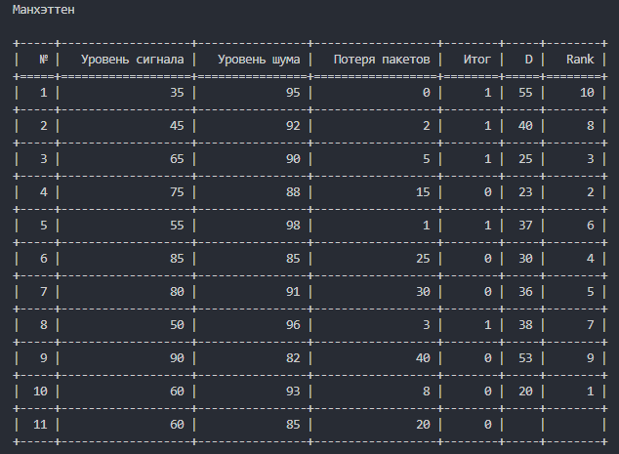
Рисунок 3 – Вывод программного средства манхэттенского расстояния
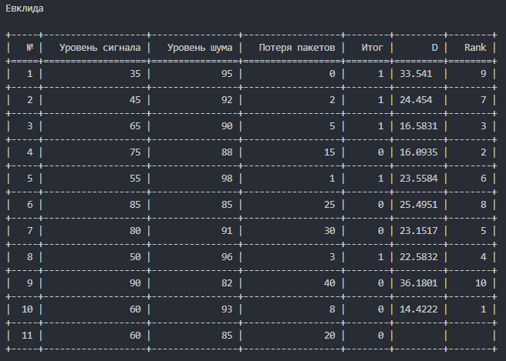
Рисунок 4 – Вывод программного средства Евклидова расстояния
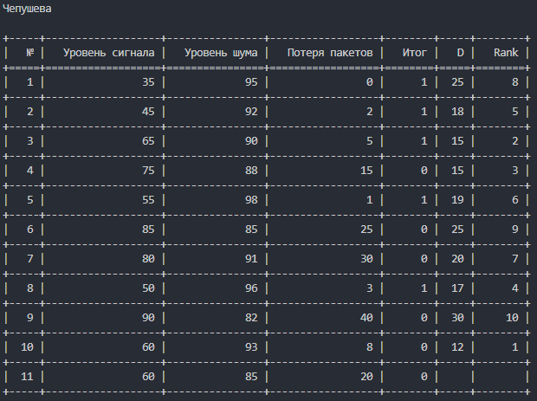Рисунок 5 – Вывод программного средства расстояния Чебышева
6. Листинг программного средства
from tabulate import tabulate
import math

signal_levels = [35, 45, 65, 75, 55, 85, 80, 50, 90, 60]
noise_levels = [95, 92, 90, 88, 98, 85, 91, 96, 82, 93]
loss_packets = [0, 2, 5, 15, 1, 25, 30, 3, 40, 8]
results = [1, 1, 1, 0, 1, 0, 0, 1, 0, 0]

test = [60, 85, 20]

table_data = []
for i in range(10):
table_data.append([
i + 1,
signal_levels[i],
noise_levels[i],
loss_packets[i],
results[i]
])

headers = ["№", "Уровень сигнала", "Уровень шума", "Потеря пакетов", "Итог"]

print(tabulate(table_data, headers=headers, tablefmt="grid", stralign="center"))

def function_manheton(data, dataset):
num_failed_login = data[0]
protocol = data[1]
duration_second = data[2]

resul = []

for i in range(len(dataset[0])):
res = 0
for j in range(len(data)):
res += abs(data[j] - dataset[j][i])
resul.append(res)

ranking = [sorted(range(len(resul)), key=lambda i: abs(resul[i])).index(i) + 1 for i in range(len(resul))]

return resul, ranking

def function_evklida(data, dataset):
num_failed_login = data[0]
protocol = data[1]
duration_second = data[2]

resul = []

for i in range(len(dataset[0])):
res = 0
for j in range(len(data)):
res += (data[j] - dataset[j][i])**2
resul.append(math.sqrt(res))

ranking = [sorted(range(len(resul)), key=lambda i: abs(resul[i])).index(i) + 1 for i in range(len(resul))]

return resul, ranking

def function_chepusheva(data, dataset):
num_failed_login = data[0]
protocol = data[1]
duration_second = data[2]

resul = []

for i in range(len(dataset[0])):
res = []
for j in range(len(data)):
res.append(abs(data[j] - dataset[j][i]))
resul.append(max(res))

ranking = [sorted(range(len(resul)), key=lambda i: abs(resul[i])).index(i) + 1 for i in range(len(resul))]
return resul, ranking

func_menh = function_manheton(test, [signal_levels, noise_levels, loss_packets])

table_data = []
for i in range(10):
table_data.append([
i + 1,
signal_levels[i],
noise_levels[i],
loss_packets[i],
results[i],
func_menh[0][i],
func_menh[1][i]
])

for i in range(len(func_menh[1])):
if func_menh[1][i] == 1:
res = i
break

table_data.append([
11,
test[0],
test[1],
test[2],
results[res]
])

headers = ["№", "Уровень сигнала", "Уровень шума", "Потеря пакетов", "Итог", "D", "Rank"]
print("\n\nМанхэттен\n")
print(tabulate(table_data, headers=headers, tablefmt="grid", stralign="center"))

func_evklid = function_evklida(test, [signal_levels, noise_levels, loss_packets])

table_data = []
for i in range(10):
table_data.append([
i + 1,
signal_levels[i],
noise_levels[i],
loss_packets[i],
results[i],
func_evklid[0][i],
func_evklid[1][i]
])

for i in range(len(func_evklid[1])):
if func_evklid[1][i] == 1:
res = i
break

table_data.append([
11,
test[0],
test[1],
test[2],
results[res]
])

headers = ["№", "Уровень сигнала", "Уровень шума", "Потеря пакетов", "Итог", "D", "Rank"]
print("\n\nЕвклида\n")
print(tabulate(table_data, headers=headers, tablefmt="grid", stralign="center"))

func_chepush = function_chepusheva(test, [signal_levels, noise_levels, loss_packets])

table_data = []
for i in range(10):
table_data.append([
i + 1,
signal_levels[i],
noise_levels[i],
loss_packets[i],
results[i],
func_chepush[0][i],
func_chepush[1][i]
])

for i in range(len(func_chepush[1])):
if func_chepush[1][i] == 1:
res = i
break

table_data.append([
11,
test[0],
test[1],
test[2],
results[res]
])

headers = ["№", "Уровень сигнала", "Уровень шума", "Потеря пакетов", "Итог", "D", "Rank"]
print("\n\nЧепушева\n")
print(tabulate(table_data, headers=headers, tablefmt="grid", stralign="center"))

МИНИСТЕРСТВО НАУКИ И ВЫСШЕГО ОБРАЗОВАНИЯ РФ

ФЕДЕРАЛЬНОЕ ГОСУДАРСТВЕННОЕ БЮДЖЕТНОЕ ОБРАЗОВАТЕЛЬНОЕ УЧРЕЖДЕНИЕ ВЫСШЕГО ОБРАЗОВАНИЯ

«ДОНСКОЙ ГОСУДАРСТВЕННЫЙ ТЕХНИЧЕСКИЙ УНИВЕРСИТЕТ»

Кафедра «Кибербезопасность информационных систем»

Лабораторная работа №2
По дисциплине: «Методы машинного обучения»
На тему «Машина опорных векторов (SVM)»

Выполнил:
Студент группы МБИС11
Грибан Д.В.
Проверил:
Доц. Пиневич Е.В.

Ростов-на-Дону 2025 г.
1. Цель лабораторной работы
Применение машины опорных векторов (SVM).
2. Теоретический обзор
Метод опорных векторов (Support Vector Machine, SVM) – это алгоритм машинного обучения для задач классификации и регрессии, основанный на идее поиска оптимальной разделяющей гиперплоскости между классами данных. В контексте hard-margin SVM (жесткая граница)
цель – максимизировать ширину маржи между классами, минимизируя риск переобучения. Маржа определяется как расстояние от гиперплоскости до ближайших точек каждого класса, называемых опорными векторами.
$\left|W\right|$-Евклидова норма вектора веса

3. Создание датасета
Давно: областью изучения является качество защищенной беспроводной Wi-Fi сети, которая определяет пригодность канала связи для безопасной передачи данных.
Для оценки пригодности канала используется следующие признаки:
- уровень сигнала, dBm - показывает мощность полезного сигнала;
- уровень шума, dBm – отражает мощность фоновых помех;
- коэффициент потерь пакетов, % – отвечает за целостность данных.
В итоге по трем параметрам результирующим будет параметр качества беспроводной сети.
В таблице 1 в качестве итогового параметра (качество сигнала) взяты условные значения, где 1 – хорошее качество сигнала и 0 – плохое качество.
Таблица 1 - Датасет: качество передачи Wi-Fi сигнала
№ | Уровень сигнала, |dBm| | Уровень шума, |dBm| | Потеря пакетов, % | Итог (качество)
1 | 35 | 95 | 0 | 1
2 | 45 | 92 | 2 | 1
3 | 65 | 90 | 5 | 1
4 | 75 | 88 | 15 | 0
5 | 55 | 98 | 1 | 1
6 | 85 | 85 | 25 | 0
7 | 80 | 91 | 30 | 0
8 | 50 | 96 | 3 | 1
9 | 90 | 82 | 40 | 0
10 | 60 | 93 | 5 | 1
11 | 60 | 85 | 20 | ?

Найти: качество защищенного сигнала объекта №11.

4. Решение системы
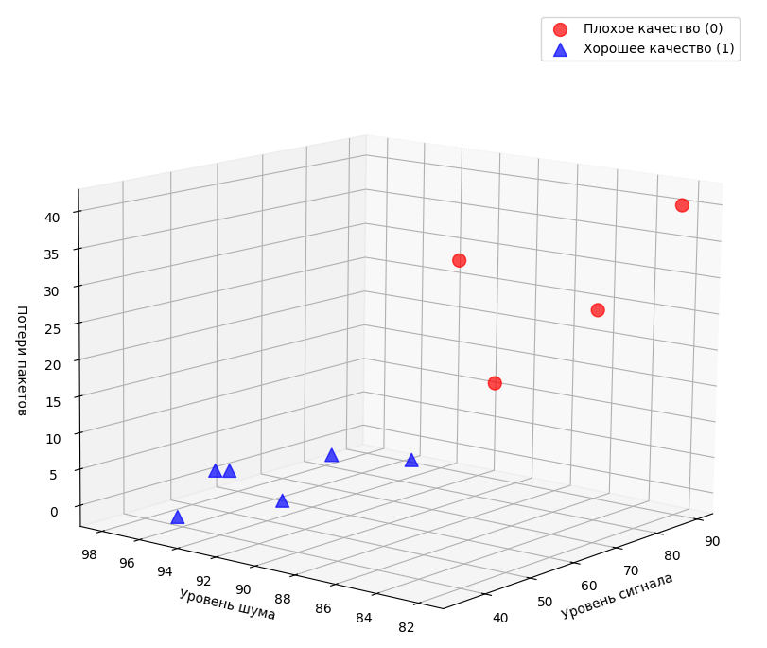
Рисунок 1 – 3-х мерный график
$$S_{1}=\left({\begin{aligned}75 \\ 88\end{aligned} \atop 15}\right), S_{2}=\left({65 \atop \begin{aligned}90 \\ 5\end{aligned}}\right)$$
$${\tilde{S}}_{1}=\left({\begin{aligned}75 \\ 88\end{aligned} \atop \begin{aligned}15 \\ 1\end{aligned}}\right), {\tilde{S}}_{2}=\left({\begin{aligned}65 \\ 90\end{aligned} \atop \begin{aligned}5 \\ 1\end{aligned}}\right)$$
$$\left\{\begin{aligned}\left({\begin{aligned}75 \\ 88\end{aligned} \atop \begin{aligned}15 \\ 1\end{aligned}}\right)\left({\begin{aligned}75 \\ 88\end{aligned} \atop \begin{aligned}15 \\ 1\end{aligned}}\right)*a_{1}+\left({\begin{aligned}75 \\ 88\end{aligned} \atop \begin{aligned}15 \\ 1\end{aligned}}\right)\left({\begin{aligned}65 \\ 90\end{aligned} \atop \begin{aligned}5 \\ 1\end{aligned}}\right)*a_{2}=-1 \\ \left({\begin{aligned}65 \\ 90\end{aligned} \atop \begin{aligned}5 \\ 1\end{aligned}}\right)\left({\begin{aligned}75 \\ 88\end{aligned} \atop \begin{aligned}15 \\ 1\end{aligned}}\right)*a_{1}+\left({\begin{aligned}65 \\ 90\end{aligned} \atop \begin{aligned}5 \\ 1\end{aligned}}\right)\left({\begin{aligned}65 \\ 90\end{aligned} \atop \begin{aligned}5 \\ 1\end{aligned}}\right)*a_{2}=1\end{aligned}\right.$$
$$\left\{\begin{aligned}\left(5625+7744+225+1\right)*a_{1}+\left(4875+7920+75+1\right)*a_{2}=-1 \\ (4875+7920+75+1)*a_{1}+(4225+8100+25+1)*a_{2}=1\end{aligned}\right.$$
$$\left\{\begin{aligned}13595*a_{1}+12871*a_{2}=-1 \\ 12871*a_{1}+12351*a_{2}=1\end{aligned}\right.$$
$$∆=\left|\begin{matrix}13595 & 12871 \\ 12871 & 12351\end{matrix}\right|=167911845-165662641=2249204$$
$$∆a_{1}=\left|\begin{matrix}-1 & 12871 \\ 1 & 12351\end{matrix}\right|=-12351-12871=-25222$$
$$∆a_{2}=\left|\begin{matrix}13595 & -1 \\ 12871 & 1\end{matrix}\right|=13595+12871=26466$$
$$a_{1}=-\frac{25222}{2249204}=-0,0111$$
$$a_{2}=\frac{26466}{2249204}=0,0117$$
$$\tilde{W}=-0,0111*\left({\begin{aligned}75 \\ 88\end{aligned} \atop \begin{aligned}15 \\ 1\end{aligned}}\right)+0,0117*\left({\begin{aligned}65 \\ 90\end{aligned} \atop \begin{aligned}5 \\ 1\end{aligned}}\right)=\left({\begin{aligned}-0,84 \\ -0,98\end{aligned} \atop \begin{aligned}-0,16 \\ -0,0111\end{aligned}}\right)+\left({\begin{aligned}0,83 \\ 1,05\end{aligned} \atop \begin{aligned}0,058 \\ 0,0117\end{aligned}}\right)=\left({-0,1044 \atop \begin{aligned}0,0953 \\ -0,1061 \\ 0.0006\end{aligned}}\right)$$
$$W=\left({-0,1044 \atop \begin{aligned}0,0953 \\ -0,1061\end{aligned}}\right), b=0,0006$$
$$\left|\left|W\right|\right|=\sqrt{{(-0,1044)}^{2}+{0,0953}^{2}+{(-0,1061)}^{2}}≈0.1273$$
$$a_{x}=\arccos\left(\frac{\left|-0,1044\right|}{0.1273}\right)={76,37}^{o}$$
$$a_{y}=\arccos\left(\frac{\left|0,0953\right|}{0.1273}\right)={56,64}^{o}$$
$$a_{z}=\arccos\left(\frac{\left|-0,1061\right|}{0.1273}\right)={36,75}^{o}$$
$$x=\frac{-0,0006}{-0,1044}=0,0167$$
$$y=\frac{-0,0006}{0,0953}=-0,0071$$
$$z=\frac{-0,0006}{-0,1061}=0,0049$$
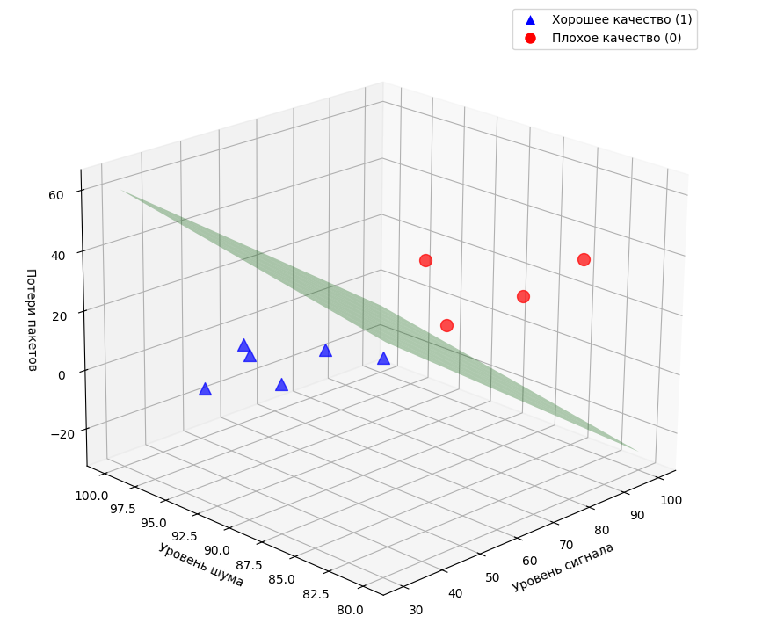
Рисунок 2 – График с гиперплоскостью
5. Вывод программного средства
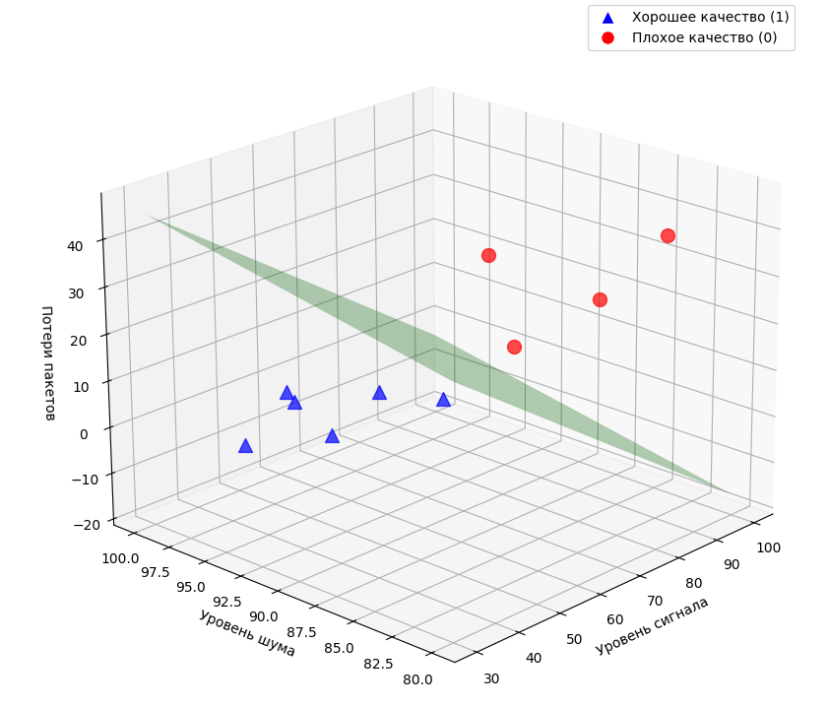
Рисунок 3 – Вывод графика программного средства
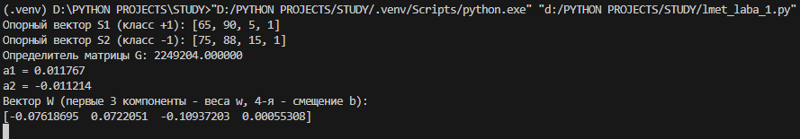
Рисунок 4 – Вывод результата программного средства в консоль
6. Вывод
В ходе лабораторной работы был реализован и проанализирован метод опорных векторов (SVM) для классификации трехмерных данных, характеризующих качество сигнала. На основе предоставленного набора данных с бинарными метками классов.
Проделанные вычисления подтвердили линейную разделимость данных и эффективность SVM в задаче бинарной классификации. Полученная модель может быть использована для предсказания качества сигнала на новых данных.

7. Листинг
import matplotlib.pyplot as plt
import numpy as np
from mpl_toolkits.mplot3d import Axes3D

def min_distance_between_opposite_points(signal_levels, noise_levels, loss_packets, results):
"""
Функция вычисляет наименьшее евклидово расстояние между точками противоположных классов
и выводит параметры этих точек.
"""
X = np.column_stack((signal_levels, noise_levels, loss_packets))
y = np.array(results)
class0_indices = np.where(y == 0)[0]
class1_indices = np.where(y == 1)[0]

if len(class0_indices) == 0 or len(class1_indices) == 0:
print("Один из классов пустой.")
return np.inf

class0 = X[class0_indices]
class1 = X[class1_indices]

min_dist = np.inf
closest_pair = None
closest_indices = None

for i, p1 in enumerate(class1):
for j, p0 in enumerate(class0):
dist = np.linalg.norm(p1 - p0)
if dist < min_dist:
min_dist = dist
closest_pair = (p1, p0)
closest_indices = (class1_indices[i], class0_indices[j])

idx1, idx0 = closest_indices

S_1 = [signal_levels[idx1], noise_levels[idx1], loss_packets[idx1], 1]
S_2 = [signal_levels[idx0], noise_levels[idx0], loss_packets[idx0], 1]

return S_1, S_2

def solve_for_a1_a2(S1, S2):
"""
Решает систему уравнений:
(S1 · S1) a1 + (S1 · S2) a2 = 1
(S2 · S1) a1 + (S2 · S2) a2 = -1
Вычисляет определитель матрицы G = [[S1·S1, S1·S2], [S2·S1, S2·S2]]
"""
S1 = np.array(S1)
S2 = np.array(S2)

K11 = np.dot(S1, S1)
K12 = np.dot(S1, S2)
K21 = np.dot(S2, S1)
K22 = np.dot(S2, S2)

G = np.array([[K11, K12], [K21, K22]])
rhs = np.array([1, -1])

a = np.linalg.solve(G, rhs)
a1, a2 = a

det_G = np.linalg.det(G)

print(f"Определитель матрицы G: {det_G:.6f}")
print(f"a1 = {a1:.6f}")
print(f"a2 = {a2:.6f}")

return a1, a2, det_G

def compute_W(a1, a2, S1, S2):
"""
Вычисляет вектор W по формуле W = a1 * S1 + a2 * S2
"""
S1_np = np.array(S1)
S2_np = np.array(S2)
W = a1 * S1_np + a2 * S2_np
print("Вектор W (первые 3 компоненты - веса w, 4-я - смещение b):")
print(W)
return W

def plot_hyperplane(ax, W):
"""
Отображает гиперплоскость w1*x + w2*y + w3*z + b = 0 на 3D графике.
"""
w1, w2, w3, b = W
if abs(w3) < 1e-10:
print("w3 близко к нулю, плоскость параллельна оси Z. Визуализация упрощена.")
return

# Диапазоны для осей
x_range = np.linspace(30, 100, 10)
y_range = np.linspace(80, 100, 10)
X, Y = np.meshgrid(x_range, y_range)
Z = (-b - w1 * X - w2 * Y) / w3

# Отображаем плоскость
ax.plot_surface(X, Y, Z, alpha=0.3, color='green', label='Гиперплоскость')

signal_levels = [35, 45, 65, 75, 55, 85, 80, 50, 90, 60]
noise_levels = [95, 92, 90, 88, 98, 85, 91, 96, 82, 93]
loss_packets = [0, 2, 5, 15, 1, 25, 30, 3, 40, 5]
results = [1, 1, 1, 0, 1, 0, 0, 1, 0, 1] # 1 = хорошее качество, 0 = плохое качество

S1, S2 = min_distance_between_opposite_points(signal_levels, noise_levels, loss_packets, results)

print("Опорный вектор S1 (класс +1):", S1)
print("Опорный вектор S2 (класс -1):", S2)

a1, a2, det = solve_for_a1_a2(S1, S2)

W = compute_W(a1, a2, S1, S2)

# ==================================================================

colors = ['blue' if r == 1 else 'red' for r in results]
markers = ['^' if r == 1 else 'o' for r in results]

fig = plt.figure(figsize=(10, 8))

ax1 = fig.add_subplot(111, projection='3d')

for i in range(len(signal_levels)):
ax1.scatter(signal_levels[i], noise_levels[i], loss_packets[i],
c=colors[i], marker=markers[i], s=100, alpha=0.7, label=f'Point {i+1}')

ax1.set_xlabel('Уровень сигнала')
ax1.set_ylabel('Уровень шума')
ax1.set_zlabel('Потери пакетов')
ax1.set_title('3D вид всех признаков')

handles = [plt.Line2D([0], [0], marker='^', color='w', markerfacecolor='blue', markersize=10, label='Хорошее качество (1)'),
plt.Line2D([0], [0], marker='o', color='w', markerfacecolor='red', markersize=10, label='Плохое качество (0)')]
ax1.legend(handles=handles)

plt.tight_layout()

plot_hyperplane(ax1, W)

plt.show()

МИНИСТЕРСТВО НАУКИ И ВЫСШЕГО ОБРАЗОВАНИЯ РФ

ФЕДЕРАЛЬНОЕ ГОСУДАРСТВЕННОЕ БЮДЖЕТНОЕ ОБРАЗОВАТЕЛЬНОЕ УЧРЕЖДЕНИЕ ВЫСШЕГО ОБРАЗОВАНИЯ

«ДОНСКОЙ ГОСУДАРСТВЕННЫЙ ТЕХНИЧЕСКИЙ УНИВЕРСИТЕТ»

Кафедра «Кибербезопасность информационных систем»

Лабораторная работа №3
По дисциплине: «Методы машинного обучения»
На тему «Интерполирование функций»

Выполнил:
Студент группы МБИС11
Грибан Д.В.
Проверил:
Доц. Пиневич Е.В.

Ростов-на-Дону 2025 г.
1. Цель лабораторной работы
Интерполирование функций.
2. Теоретический обзор
Интерполяция функций – это метод аппроксимации или восстановления функции на основе её известных значений.
Интерполяционный многочлен Лагранжа представлен в формуле 1.
$$L_{n}=\sum_{k=0}^{n}{\frac{y_{k}\left(x-x_{0}\right)\left(x-x_{1}\right)…\left(x-x_{k-1}\right)\left(x-x_{k+1}\right)…(x-x_{n})}{\left(x_{k}-x_{0}\right)\left(x_{k}-x_{1}\right)…\left(x_{k}-x_{k-1}\right)\left(x_{k}-x_{k+1}\right)…(x_{k}-x_{n})} }$$ | (1)
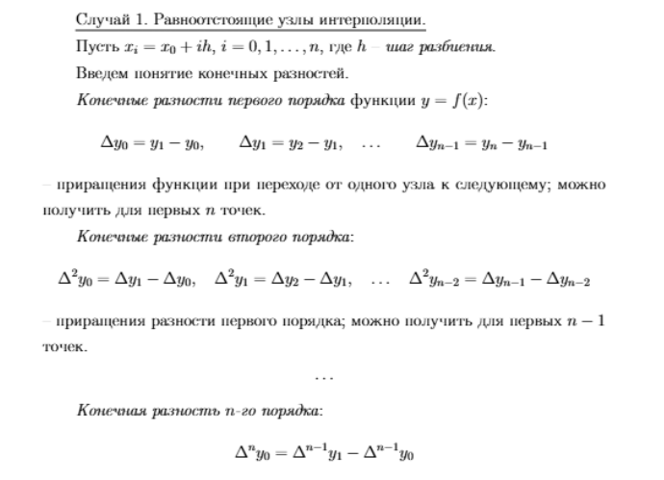
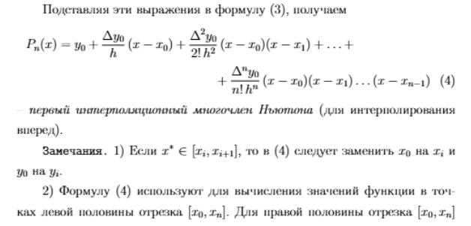
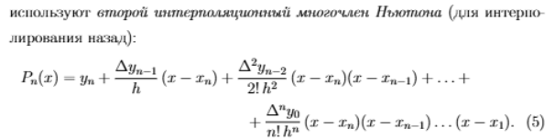
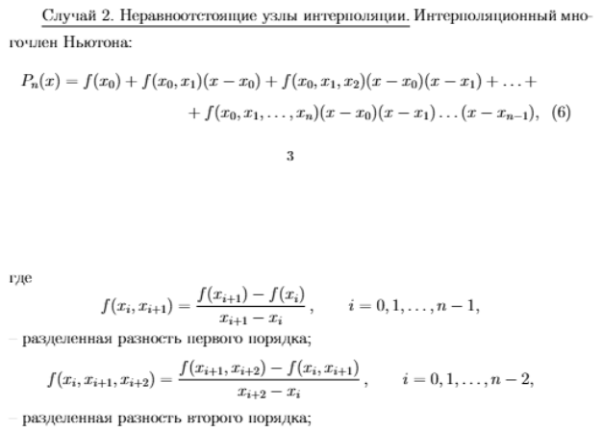
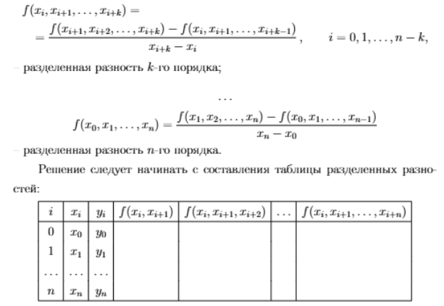
3. Создание датасета
Дано: Вариант №3
Таблица 1 – Заданные точки
x | -1 | 0 | 1 | 0.5
y | 4 | 1 | 0 | ?

Найти: вычислить при x = 0.5
4. Решение системы
Сначала интерполируем функцию с помощью интерполяционного многочлена Лагранжа:
$$L_{2}(x)=\frac{4\left(x-0\right)\left(x-1\right)}{\left(-1-0\right)\left(-1-1\right)}+\frac{1\left(x-\left(-1\right)\right)\left(x-1\right)}{\left(0-\left(-1\right)\right)\left(0-1\right)}+\frac{0\left(x-\left(-1\right)\right)\left(x-0\right)}{\left(1-\left(-1\right)\right)\left(1-0\right)}= \\ =2\left(x^{2}-x\right)-1\left(x^{2}-1\right)=x^{2}-2x+1$$
$$y=x^{2}-2x+1$$
$$y\left(0.5\right)=0.25-1+1=0.25$$
Далее интерполируем функцию с помощью интерполяционного многочлена Ньютона. Для начала найдем разделенные разности.
В нашем случае интерполяционный многочлен будет иметь такой вид:
$$P_{2}(x)=f\left(x_{0}\right)+f\left(x_{0},x_{1}\right)\left(x-x_{0}\right)+f(x_{0},x_{1},x_{2})({x-x}_{0})(x-x_{1})$$
Разделенная разность первого порядка:
$$f\left(x_{0},x_{1}\right)=\frac{1-4}{0-(-1)}=-3$$
$$f\left(x_{1},x_{2}\right)=\frac{0-1}{1-0}=-1$$
Разделенная разность второго порядка:
$$f\left(x_{0},x_{1},x_{2}\right)=\frac{-1-(-3)}{1-(-1)}=1$$
Подставляем в многочлен:
$$P_{2}\left(x\right)=4+\left(-3\right)\left(x-\left(-1\right)\right)+1\left(x-\left(-1\right)\right)\left(x-0\right)=x^{2}-2x+1$$
$$y=x^{2}-2x+1$$
$$y\left(0.5\right)=0.25-1+1=0.25$$
5. Вывод программного средства
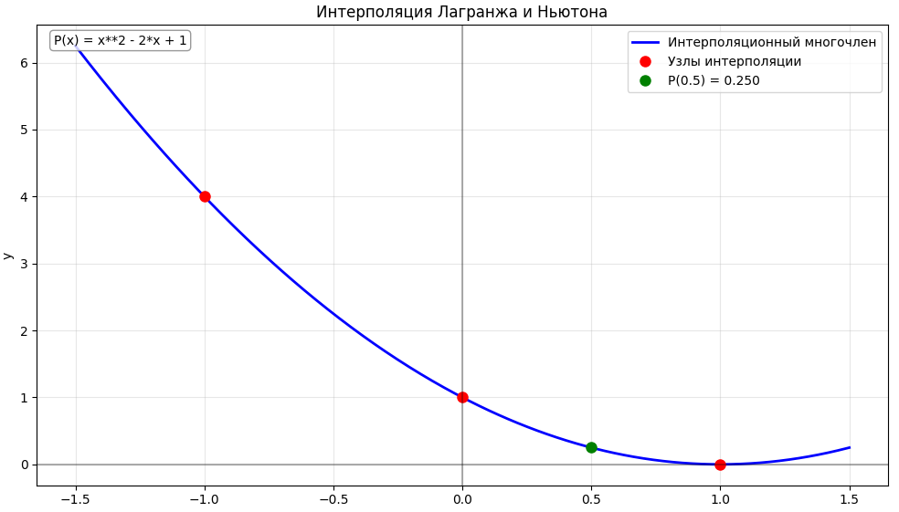
Рисунок 1 – График функции
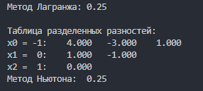
Рисунок 2 – Вывод программного средства
6. Вывод
В ходе проведения лабораторной работы была найдена интерполяция функции с помощью методов Лагранжа и Ньютона.
7. Листинг
x_points = [-1, 0, 1]
y_points = [4, 1, 0]

x_target = 0.5

def lagrange_interpolation(x_points, y_points, x):
n = len(x_points)
result = 0.0
for i in range(n):
L_i = 1.0
for j in range(n):
if i != j:
L_i *= (x - x_points[j]) / (x_points[i] - x_points[j])
result += y_points[i] * L_i
return result

result_lagrange = lagrange_interpolation(x_points, y_points, x_target)
print(f"Метод Лагранжа: {result_lagrange}")

def divided_differences(x_points, y_points):
"""
Вычисляет таблицу разделенных разностей
"""
n = len(x_points)
# Создаем таблицу разделенных разностей
table = [[0] * n for _ in range(n)]

# Первый столбец - значения y
for i in range(n):
table[i][0] = y_points[i]

# Вычисляем разделенные разности
for j in range(1, n):
for i in range(n - j):
table[i][j] = (table[i+1][j-1] - table[i][j-1]) / (x_points[i+j] - x_points[i])

return table

def newton_interpolation(x_points, y_points, x):
n = len(x_points)
table = divided_differences(x_points, y_points)

# Первая строка таблицы содержит коэффициенты многочлена Ньютона
coefficients = table[0]

# Вычисляем значение многочлена Ньютона
result = coefficients[0]
product = 1.0

for i in range(1, n):
product *= (x - x_points[i-1])
result += coefficients[i] * product

return result

result_newton = newton_interpolation(x_points, y_points, x_target)

print("\nТаблица разделенных разностей:")
table = divided_differences(x_points, y_points)
n = len(x_points)
for i in range(n):
print(f"x{i} = {x_points[i]:2}: ", end="")
for j in range(n - i):
print(f"{table[i][j]:8.3f}", end=" ")
print()

print(f"Метод Ньютона: {result_newton}")

МИНИСТЕРСТВО НАУКИ И ВЫСШЕГО ОБРАЗОВАНИЯ РФ

ФЕДЕРАЛЬНОЕ ГОСУДАРСТВЕННОЕ БЮДЖЕТНОЕ ОБРАЗОВАТЕЛЬНОЕ УЧРЕЖДЕНИЕ ВЫСШЕГО ОБРАЗОВАНИЯ

«ДОНСКОЙ ГОСУДАРСТВЕННЫЙ ТЕХНИЧЕСКИЙ УНИВЕРСИТЕТ»

Кафедра «Кибербезопасность информационных систем»

Лабораторная работа №4
По дисциплине: «Методы машинного обучения»
На тему «Регрессионная аппроксимация»

Выполнил:
Студент группы МБИС11
Грибан Д.В.
Проверил:
Доц. Пиневич Е.В.

Ростов-на-Дону 2025 г.
1. Цель лабораторной работы
Построить модель линейной и полиномиальной регрессии.
2. Теоретический обзор
Линейная регрессия – это статистический метод, который моделирует взаимосвязь между зависимой переменной и одной или несколькими независимыми переменными.
Целевая переменная в линейной регрессии показана в формуле 1.
$$y^{,}=w_{1}x_{1}+w_{2}x_{2}+w_{3}x_{3}+…+w_{n}x_{n}+w_{0},$$ | (1)
где, $y^{,}$ – целевая переменная,
$w$ – веса,
$x$ – нецелевая переменная.
Полиномиальная регрессия – это метод машинного обучения, который используется для моделирования нелинейных зависимостей между переменными. В отличие от линейной регрессии, которая предполагает линейную связь, полиномиальная регрессия позволяет учитывать более сложные, нелинейные отношения.
Общий вид модели полиномиальной регрессии представлен в
формуле 2.
$$y^{,}=β_{0}+β_{1}x_{i}+β_{2}x_{i}^{2}+…+β_{m}x_{i}^{m}+ε_{i},$$ | (2)
Где, $m$ – порядок многочлена, использующийся для регрессии.
$β$ – коэффициент полинома,
$ε$ – случайная ошибка.
3. Создание датасета
Давно: Вариант №3

Таблица 1 – Заданные данные
$$x_{1}$$ | $$x_{2}$$ | y
50 | 60 | 110
55 | 66 | 120
70 | 78 | 150
75 | 85 | 160
90 | 100 | 200

Найти: модель линейной и полиномиальной регрессии.
4. Решение системы
Сначала напишем формулу целевой переменной:
$$y^{,}=w_{1}x_{1}+w_{2}x_{2}+w_{0}$$
Напишем формулу функции ошибки:
$$L\left(w_{1},w_{2},w_{0}\right)={\left(w_{1}{x_{1}}_{1}+w_{2}{x_{2}}_{1}+w_{0}-y_{1}\right)}^{2}+{\left(w_{1}{x_{1}}_{2}+w_{2}{x_{2}}_{2}+w_{0}-y_{2}\right)}^{2} \\ +{\left(w_{1}{x_{1}}_{3}+w_{2}{x_{2}}_{3}+w_{0}-y_{3}\right)}^{2}+…+{\left(w_{1}{x_{1}}_{5}+w_{2}{x_{2}}_{5}+w_{0}-y_{5}\right)}^{2}$$
Подставляем значение $x$ и $y$:
$$L\left(w_{1},w_{2},w_{0}\right)={\left({50w}_{1}+60w_{2}+w_{0}-110\right)}^{2}+{\left({55w}_{1}+66w_{2}+w_{0}-120\right)}^{2} \\ +{\left({70w}_{1}+78w_{2}+w_{0}-150\right)}^{2}+{\left({75w}_{1}+85w_{2}+w_{0}-160\right)}^{2}+ \\ +{({90w}_{1}+100w_{2}+w_{0}-200)}^{2}$$
Дифференцируем по $w_{1}$:
$$\frac{dL}{dw_{1}}=100\left({50w}_{1}+60w_{2}+w_{0}-110\right)+110\left({55w}_{1}+66w_{2}+w_{0}-120\right)+ \\ +140\left({70w}_{1}+78w_{2}+w_{0}-150\right)+150\left({75w}_{1}+85w_{2}+w_{0}-160\right)+ \\ +180\left({90w}_{1}+100w_{2}+w_{0}-200\right)= \\ =48300w_{1}+54930w_{2}+680w_{0}-105200$$
Дифференцируем по $w_{2}$:
$$\frac{dL}{dw_{2}}=120\left({50w}_{1}+60w_{2}+w_{0}-110\right)+132\left({55w}_{1}+66w_{2}+w_{0}-120\right)+ \\ +156\left({70w}_{1}+78w_{2}+w_{0}-150\right)+170\left({75w}_{1}+85w_{2}+w_{0}-160\right)+ \\ +200\left({90w}_{1}+100w_{2}+w_{0}-200\right)= \\ =54930w_{1}+62530w_{2}+778w_{0}-119640$$
Дифференцируем по $w_{0}$:
$$\frac{dL}{dw_{0}}=2\left({50w}_{1}+60w_{2}+w_{0}-110\right)+2\left({55w}_{1}+66w_{2}+w_{0}-120\right)+ \\ +2\left({70w}_{1}+78w_{2}+w_{0}-150\right)+2\left({75w}_{1}+85w_{2}+w_{0}-160\right)+ \\ +2\left({90w}_{1}+100w_{2}+w_{0}-200\right)= \\ =680w_{1}+778w_{2}+10w_{0}-1480$$
Составим из этого систему:
$$\left\{\begin{aligned}48300w_{1}+54930w_{2}+680w_{0}=105200 \\ 54930w_{1}+62530w_{2}+778w_{0}=119640 \\ 680w_{1}+778w_{2}+10w_{0}=1480\end{aligned}\right.$$
Решением этой системы является:
$$\left(w_{1},w_{2},w_{0}\right)=(0.99,1.25,-16.31)$$
Модель линейной регрессии будет иметь вид:
$$y^{,}=0.99x1+1.25x2-16.31$$

Найдем полиномиальную регрессионную модель, для этого дополним таблицу:
Таблица 2 – Дополненные данные
$$x_{1}$$ | $$x_{2}$$ | $$y$$ | $${x_{1}}^{2}$$ | $${x_{2}}^{2}$$ | $$x_{1}x_{2}$$
50 | 60 | 110 | 2500 | 3600 | 3000
55 | 66 | 120 | 3025 | 4356 | 3630
70 | 78 | 150 | 4900 | 6084 | 5460
75 | 85 | 160 | 5625 | 7225 | 6375
90 | 100 | 200 | 8100 | 10000 | 9000

Функция целевой переменной будет иметь вид:
$$y^{,}=w_{1}x_{1}+w_{2}x_{2}+w_{3}{x_{1}}^{2}+w_{4}{x_{2}}^{2}+w_{5}(x_{1}x_{2})+w_{0}$$
Формула функции ошибки примет вид:
$$L\left(w_{1},w_{2},w_{3},w_{4},w_{5},w_{0}\right)= \\ ={\left({50w}_{1}+{60w}_{2}+{2500w}_{3}+{3600w}_{4}+{3000w}_{5}+w_{0}-110\right)}^{2}+ \\ +{\left({55w}_{1}+66w_{2}+{3025w}_{3}+{4356w}_{4}+{3630w}_{5}+w_{0}-120\right)}^{2}+ \\ +{\left({70w}_{1}+78w_{2}+{4900w}_{3}+{6084w}_{4}+{5460w}_{5}+w_{0}-150\right)}^{2}+ \\ +{\left({75w}_{1}+85w_{2}+{5625w}_{3}+{7225w}_{4}+{6375w}_{5}+w_{0}-160\right)}^{2}+ \\ +{\left({90w}_{1}+100w_{2}+8100w_{3}+{10000w}_{4}+{9000w}_{5}+w_{0}-200\right)}^{2}$$
Дифференцируем по $w_{1}$:
$$\frac{dL}{dw_{1}}=100\left({50w}_{1}+{60w}_{2}+{2500w}_{3}+{3600w}_{4}+{3000w}_{5}+w_{0}-110\right)+ \\ +110\left({55w}_{1}+66w_{2}+{3025w}_{3}+{4356w}_{4}+{3630w}_{5}+w_{0}-120\right)+ \\ +140\left({70w}_{1}+78w_{2}+{4900w}_{3}+{6084w}_{4}+{5460w}_{5}+w_{0}-150\right)+ \\ +150\left({75w}_{1}+85w_{2}+{5625w}_{3}+{7225w}_{4}+{6375w}_{5}+w_{0}-160\right)+ \\ +180\left({90w}_{1}+100w_{2}+8100w_{3}+{10000w}_{4}+{9000w}_{5}+w_{0}-200\right)= \\ 48300w_{1}+54930w_{2}+3570500w_{3}+4574670w_{4}+4039950w_{5}+680w_{0}-105200$$
Дифференцируем по $w_{2}$:
$$\frac{dL}{dw_{2}}=120\left({50w}_{1}+{60w}_{2}+{2500w}_{3}+{3600w}_{4}+{3000w}_{5}+w_{0}-110\right)+ \\ +132\left({55w}_{1}+66w_{2}+{3025w}_{3}+{4356w}_{4}+{3630w}_{5}+w_{0}-120\right)+ \\ +156\left({70w}_{1}+78w_{2}+{4900w}_{3}+{6084w}_{4}+{5460w}_{5}+w_{0}-150\right)+ \\ +170\left({75w}_{1}+85w_{2}+{5625w}_{3}+{7225w}_{4}+{6375w}_{5}+w_{0}-160\right)+ \\ +200\left({90w}_{1}+100w_{2}+8100w_{3}+{10000w}_{4}+{9000w}_{5}+w_{0}-200\right)= \\ 54930w_{1}+62530w_{2}+4039950w_{3}+5184346w_{4}+4574670w_{5}+778w_{0}-119640$$
Дифференцируем по $w_{3}$:
$$\frac{dL}{dw_{3}}=5000\left({50w}_{1}+{60w}_{2}+{2500w}_{3}+{3600w}_{4}+{3000w}_{5}+w_{0}-110\right)+ \\ +6050\left({55w}_{1}+66w_{2}+{3025w}_{3}+{4356w}_{4}+{3630w}_{5}+w_{0}-120\right)+ \\ +9800\left({70w}_{1}+78w_{2}+{4900w}_{3}+{6084w}_{4}+{5460w}_{5}+w_{0}-150\right)+ \\ +11250\left({75w}_{1}+85w_{2}+{5625w}_{3}+{7225w}_{4}+{6375w}_{5}+w_{0}-160\right)+ \\ +16200\left({90w}_{1}+100w_{2}+8100w_{3}+{10000w}_{4}+{9000w}_{5}+w_{0}-200\right)= \\ 3570500w_{1}+4039950w_{2}+273322500w_{3}+{347258250w}_{4}+{307988250w}_{5}+{48300w}_{0}-7786000$$
Дифференцируем по $w_{4}$:
$$\frac{dL}{dw_{4}}=7200\left({50w}_{1}+{60w}_{2}+{2500w}_{3}+{3600w}_{4}+{3000w}_{5}+w_{0}-110\right)+ \\ +8712\left({55w}_{1}+66w_{2}+{3025w}_{3}+{4356w}_{4}+{3630w}_{5}+w_{0}-120\right)+ \\ +12168\left({70w}_{1}+78w_{2}+{4900w}_{3}+{6084w}_{4}+{5460w}_{5}+w_{0}-150\right)+ \\ +14450\left({75w}_{1}+85w_{2}+{5625w}_{3}+{7225w}_{4}+{6375w}_{5}+w_{0}-160\right)+ \\ +20000\left({90w}_{1}+100w_{2}+8100w_{3}+{10000w}_{4}+{9000w}_{5}+w_{0}-200\right)= \\ {4574670w}_{1}+5184346w_{2}+347258250w_{3}+442300834w_{4}+391780590w_{5}+{62530w}_{0}-9974640$$
Дифференцируем по $w_{5}$:
$$\frac{dL}{dw_{5}}=6000\left({50w}_{1}+{60w}_{2}+{2500w}_{3}+{3600w}_{4}+{3000w}_{5}+w_{0}-110\right)+ \\ +7260\left({55w}_{1}+66w_{2}+{3025w}_{3}+{4356w}_{4}+{3630w}_{5}+w_{0}-120\right)+ \\ +10920\left({70w}_{1}+78w_{2}+{4900w}_{3}+{6084w}_{4}+{5460w}_{5}+w_{0}-150\right)+ \\ +12750\left({75w}_{1}+85w_{2}+{5625w}_{3}+{7225w}_{4}+{6375w}_{5}+w_{0}-160\right)+ \\ +18000\left({90w}_{1}+100w_{2}+8100w_{3}+{10000w}_{4}+{9000w}_{5}+w_{0}-200\right)= \\ 4039950w_{1}+4574670w_{2}+{307988250w}_{3}+{391780590w}_{4}+{347258250w}_{5}+54930w_{0}-8809200$$
Дифференцируем по $w_{0}$:
$$\frac{dL}{dw_{0}}=2\left({50w}_{1}+{60w}_{2}+{2500w}_{3}+{3600w}_{4}+{3000w}_{5}+w_{0}-110\right)+ \\ +2\left({55w}_{1}+66w_{2}+{3025w}_{3}+{4356w}_{4}+{3630w}_{5}+w_{0}-120\right)+ \\ +2\left({70w}_{1}+78w_{2}+{4900w}_{3}+{6084w}_{4}+{5460w}_{5}+w_{0}-150\right)+ \\ +2\left({75w}_{1}+85w_{2}+{5625w}_{3}+{7225w}_{4}+{6375w}_{5}+w_{0}-160\right)+ \\ +2\left({90w}_{1}+100w_{2}+8100w_{3}+{10000w}_{4}+{9000w}_{5}+w_{0}-200\right)= \\ 680w_{1}+778w_{2}+48300w_{3}+{62530w}_{4}+{54930w}_{5}+{10w}_{0}-1480$$
Составим из этого систему:
$$\left\{\begin{aligned}48300w_{1}+54930w_{2}+3570500w_{3}+4574670w_{4}+4039950w_{5}+680w_{0}=105200 \\ 54930w_{1}+62530w_{2}+4039950w_{3}+5184346w_{4}+4574670w_{5}+778w_{0}=119640 \\ 3570500w_{1}+4039950w_{2}+273322500w_{3}+{347258250w}_{4}+{307988250w}_{5}+{48300w}_{0}=7786000 \\ {4574670w}_{1}+5184346w_{2}+347258250w_{3}+442300834w_{4}+391780590w_{5}+{62530w}_{0}=9974640 \\ 4039950w_{1}+4574670w_{2}+{307988250w}_{3}+{391780590w}_{4}+{347258250w}_{5}+54930w_{0}=8809200 \\ 680w_{1}+778w_{2}+48300w_{3}+{62530w}_{4}+{54930w}_{5}+{10w}_{0}=1480\end{aligned}\right.$$
Решением этой системы является:
$$\left(w_{1},w_{2}, w_{3},w_{4},w_{5},w_{0}\right)=(-11.23, 12.94, 0.13, -0.06, -0.05,-50)$$
Модель полиномиальной регрессии будет иметь вид:
$$y^{,}=-11.23x_{1}+12.94x_{2}+{0.13x_{1}}^{2}-0.06{x_{2}}^{2}-0.05\left(x_{1}x_{2}\right)-50$$
5. Вывод программного средства
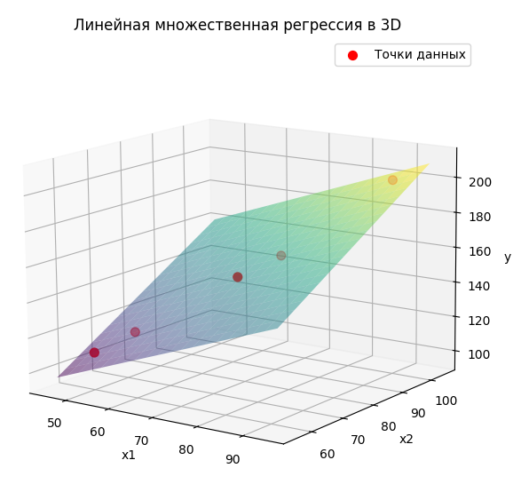
Рисунок 1 – График отображения точек и прохождении линейной регрессии
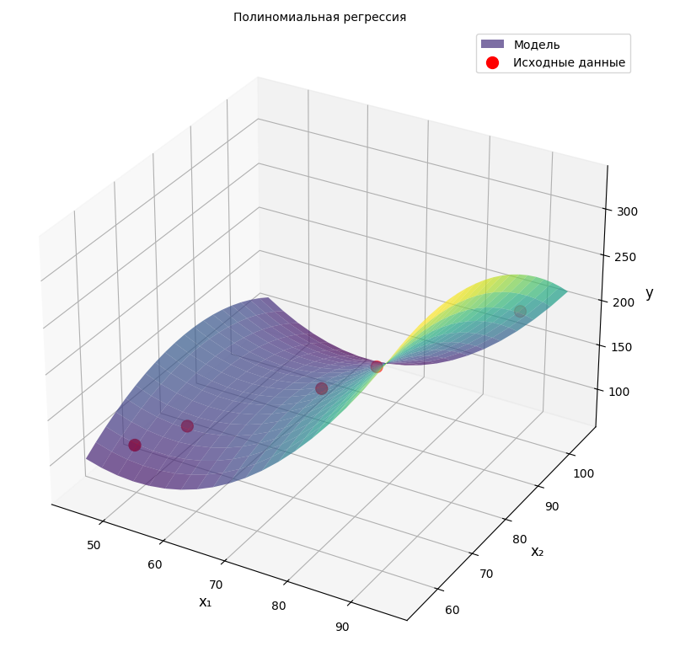
Рисунок 2 – График отображения точек и прохождении полиномиальной регрессии
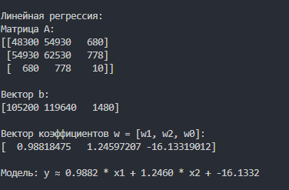
Рисунок 3 – Вывод программного средства для нахождения регрессии линейной модели
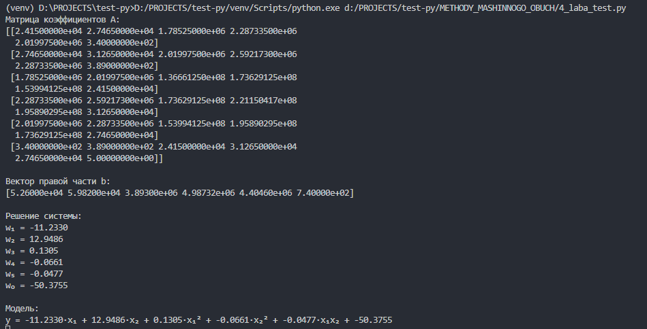
Рисунок 4 – Вывод программного средства для нахождения регрессии полиномиальной модели
6. Вывод
В ходе лабораторной работы был реализован и проанализирована модель линейной и полиномиальной регрессии.

7. Листинг
import numpy as np
import matplotlib.pyplot as plt
from mpl_toolkits.mplot3d import Axes3D

def normal_equations_method(x1, x2, y):
"""
Линейная регрессия
"""
n = len(y)
sum_x1_sq = np.sum(x1**2)
sum_x2_sq = np.sum(x2**2)
sum_x1_x2 = np.sum(x1 * x2)
sum_x1 = np.sum(x1)
sum_x2 = np.sum(x2)
sum_ones = n
sum_x1_y = np.sum(x1 * y)
sum_x2_y = np.sum(x2 * y)
sum_y = np.sum(y)
A = np.array([
[2 * sum_x1_sq, 2 * sum_x1_x2, 2 * sum_x1],
[2 * sum_x1_x2, 2 * sum_x2_sq, 2 * sum_x2],
[2 * sum_x1, 2 * sum_x2, 2 * sum_ones]
])
b = np.array([2 * sum_x1_y, 2 * sum_x2_y, 2 * sum_y])
w = np.linalg.solve(A, b) # Решение системы A w = b, где w = [w1, w2, w0]
return w, A, b

y = np.array([110, 120, 150, 160, 200])
x1 = np.array([50, 55, 70, 75, 90])
x2 = np.array([60, 66, 78, 85, 100])

w, A, b_vec = normal_equations_method(x1, x2, y)

print("\nЛинейная регрессия:")
print("Матрица A:")
print(A)
print("\nВектор b:")
print(b_vec)
print("\nВектор коэффициентов w = [w1, w2, w0]:")
print(w)
print("\nМодель: y ≈ {:.4f} * x1 + {:.4f} * x2 + {:.4f}".format(w[0], w[1], w[2]))

def predict(x1, x2, w):
return w[0]*x1 + w[1]*x2 + w[2]

x1_range = np.linspace(45, 95, 20)
x2_range = np.linspace(55, 105, 20)
X1, X2 = np.meshgrid(x1_range, x2_range)

Z = np.zeros_like(X1)
for i in range(X1.shape[0]):
for j in range(X1.shape[1]):
Z[i,j] = predict(X1[i,j], X2[i,j], w)

fig = plt.figure(figsize=(12, 8))
ax = fig.add_subplot(111, projection='3d')

surf = ax.plot_surface(X1, X2, Z, alpha=0.7, cmap='viridis',
linewidth=0, antialiased=True, label='Модель')

scatter = ax.scatter(x1, x2, y,
color='red', s=100, label='Исходные данные')

ax.set_xlabel('x₁', fontsize=12)
ax.set_ylabel('x₂', fontsize=12)
ax.set_zlabel('y', fontsize=12)
ax.set_title('Линейная регрессия'.format(w[0], w[1], w[2]), fontsize=12)
ax.legend()

plt.tight_layout()
plt.show()

import numpy as np
import pandas as pd
import matplotlib.pyplot as plt
from mpl_toolkits.mplot3d import Axes3D

# Исходные данные
data = {
'x1': [50, 55, 70, 75, 90],
'x2': [60, 66, 78, 85, 100],
'y': [110, 120, 150, 160, 200]
}

df = pd.DataFrame(data)

X = np.column_stack([
df['x1'], # w1 x1
df['x2'], # w2 x2
df['x1']**2, # w3 (x1^2)
df['x2']**2, # w4 (x2^2)
df['x1'] * df['x2'], # w5 (x1*x2)
np.ones(len(df)) # w0
])

y = df['y'].values

A = np.zeros((6, 6))
b = np.zeros(6)

for i in range(6):
for j in range(6):
A[i, j] = np.sum(X[:, i] * X[:, j])
b[i] = np.sum(X[:, i] * y)

print("Матрица коэффициентов A:")
print(A)
print(f"\nВектор правой части b:")
print(b)

w = np.linalg.solve(A, b)
print(f"\nРешение системы:")
print(f"w₁ = {w[0]:.4f}")
print(f"w₂ = {w[1]:.4f}")
print(f"w₃ = {w[2]:.4f}")
print(f"w₄ = {w[3]:.4f}")
print(f"w₅ = {w[4]:.4f}")
print(f"w₀ = {w[5]:.4f}")

print(f"\nМодель:")
print(f"y = {w[0]:.4f}·x₁ + {w[1]:.4f}·x₂ + {w[2]:.4f}·x₁² + {w[3]:.4f}·x₂² + {w[4]:.4f}·x₁x₂ + {w[5]:.4f}")

def predict(x1, x2, w):
return w[0]*x1 + w[1]*x2 + w[2]*(x1**2) + w[3]*(x2**2) + w[4]*(x1*x2) + w[5]

x1_range = np.linspace(45, 95, 20)
x2_range = np.linspace(55, 105, 20)
X1, X2 = np.meshgrid(x1_range, x2_range)

Z = np.zeros_like(X1)
for i in range(X1.shape[0]):
for j in range(X1.shape[1]):
Z[i,j] = predict(X1[i,j], X2[i,j], w)

fig = plt.figure(figsize=(12, 8))
ax = fig.add_subplot(111, projection='3d')

surf = ax.plot_surface(X1, X2, Z, alpha=0.7, cmap='viridis',
linewidth=0, antialiased=True, label='Модель')

scatter = ax.scatter(df['x1'], df['x2'], df['y'],
color='red', s=100, label='Исходные данные')

ax.set_xlabel('x₁', fontsize=12)
ax.set_ylabel('x₂', fontsize=12)
ax.set_zlabel('y', fontsize=12)
ax.set_title('Полиномиальная регрессия', fontsize=10)
ax.legend()

plt.tight_layout()
plt.show()

МИНИСТЕРСТВО НАУКИ И ВЫСШЕГО ОБРАЗОВАНИЯ РФ

ФЕДЕРАЛЬНОЕ ГОСУДАРСТВЕННОЕ БЮДЖЕТНОЕ ОБРАЗОВАТЕЛЬНОЕ УЧРЕЖДЕНИЕ ВЫСШЕГО ОБРАЗОВАНИЯ

«ДОНСКОЙ ГОСУДАРСТВЕННЫЙ ТЕХНИЧЕСКИЙ УНИВЕРСИТЕТ»

Кафедра «Кибербезопасность информационных систем»

Лабораторная работа №5
По дисциплине: «Методы машинного обучения»
На тему «Спам фильтры»

Выполнил:
Студент группы МБИС11
Грибан Д.В.
Проверил:
Доц. Пиневич Е.В.

Ростов-на-Дону 2025 г.
1. Цель лабораторной работы
Выявление спам писем методом наивного Байеса.
2. Теоретический обзор
Наивные методы Байеса представляют собой набор алгоритмов обучения с учителем, основанных на применении теоремы Байеса с “наивным” предположением об условной независимости между каждой парой признаков при заданном значении переменной класса.
Необходимо рассчитать вероятность каждого класса, формула 1:
$$argmaxP(H_{i})\prod_{i=1}^{n}{P_{H_{i}}(A_{j})},$$ | (1)
где, $P(H_{i})$ – есть дробь где: $\frac{число докозательства класса i}{общее число доказательств}$,
$P\left(A_{j}\right)=\frac{a+N_{ij}}{aM+N_{i}}$ – условная вероятность,
$N_{i}$ – число слов, входящих в класс $i$,
$M$ – количество слов, входящих в обучающую выборку,
$N_{ij}$ – количество входящих слов $A_{j}$ в док. класса $j$.
$a$ – параметр сглаживания, который принимает значения $a∈(0;1]$.
Если $a=1$, то называется параметр сглаживания Лапласа.
Конечный вид вероятностной модели для классификатора, формула 2:
$$\log_{2}P\left(H_{i}\right)+\sum_{i=1}^{n}{\log_{2}P_{H_{i}}(A_{j})}.$$ | (2)
3. Создание датасета
Давно:
Таблица 1 – Письма
№ | Спам письма: | Нормальные письма:
1 | Только до конца дня – комплексный аудит информационной безопасности по суперцене. | Сообщаем об обновлении корпоративной политики информационной безопасности.
2 | Внимание! Согласно новым требованиям, ваш сертификат по информационной безопасности утратил силу. | Направляем результаты планового информационной безопасности аудита за III квартал 2025 года.
3 | Раскрываем рабочий метод обхода многофакторной аутентификации, который используют профессионалы. | Открыта регистрация на внутренний курс «Основы криптографии для специалистов информационной безопасности».

Найти: определить является ли письмо «До конца дня открыта запись на аудит информационной безопасности со специальными условиями» спамом?
4. Решение системы
Вероятность события спама: $P\left(H_{с}\right)=\frac{3}{6}=\frac{1}{2},$
вероятность события не спама: $P\left(H_{н}\right)=\frac{3}{6}=\frac{1}{2}.$
Далее необходимо рассчитать частоту появления всех уникальных слов и их общее количество в сообщениях для спама и не спама. В таблице 2 приведен расчет вероятностей для всех слов.
Таблица 2 – Расчет вероятностей появления слов
Слово | Кол. вх. в спам | Кол. вх в  не спам | $$P_{с}(A_{j})$$ | $$P_{н}(A_{j})$$
безопасности | 2 | 3 | 0.0448 | 0.0656
информационной | 2 | 3 | 0.0448 | 0.0656
аудит | 1 | 1 | 0.0299 | 0.0328
аутентификации | 1 | 0
ваш | 1 | 0
внимание | 1 | 0
дня | 1 | 0 | 0.0299 | 0.0164
используют | 1 | 0
комплексный | 1 | 0
конца | 1 | 0 | 0.0299 | 0.0164
который | 1 | 0
метод | 1 | 0
многофакторной | 1 | 0
новым | 1 | 0
обхода | 1 | 0
профессионалы | 1 | 0
рабочий | 1 | 0
раскрываем | 1 | 0
сертификат | 1 | 0
силу | 1 | 0
согласно | 1 | 0
суперцене | 1 | 0
только | 1 | 0
требованиям | 1 | 0
утратил | 1 | 0
внутренний | 0 | 1
года | 0 | 1
квартал | 0 | 1
корпоративной | 0 | 1
криптографии | 0 | 1
курс | 0 | 1
направляем | 0 | 1
обновлении | 0 | 1
основы | 0 | 1
открыта | 0 | 1 | 0.0149 | 0.0328
планового | 0 | 1
политики | 0 | 1
регистрация | 0 | 1
результаты | 0 | 1
сообщаем | 0 | 1
специалистов | 0 | 1
запись | 0 | 0 | 0.0149 | 0.0164
специальные | 0 | 0 | 0.0149 | 0.0164
условия | 0 | 0 | 0.0149 | 0.0164

Всего количества слов – 41,
Слов в спаме – 25,
Слов в не спаме – 19,
Параметр сглаживания $a=1$.
Далее рассчитываем по формуле Байеса что это спам:
$$\log_{2}\frac{1}{2}{\left(0.0299\right)}^{3}{\left(0.0149\right)}^{4}{\left(0.0448\right)}^{2}=$$$=\log_{2}\frac{1}{2}+{3log}_{2}0.0299+{4log}_{2}0.0149 +2\log_{2}0.0448=-49.426$,
рассчитаем, что это не спам:
$$\log_{2}\frac{1}{2}({0.0164)}^{6}\left(0.0328\right){\left(0.0656\right)}^{2}$$$=\log_{2}\frac{1}{2}+6\log_{2}0.0164+\log_{2}0.0328+{2log}_{2}0.0656=-49.371$.
Так как $-49.654<-49.023$, таким образом приходим к выводу, что данное письмо является не спамом.
5. Вывод программного средства
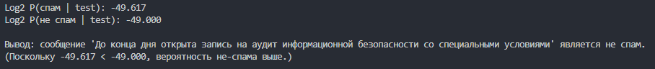
Рисунок 1 – Вывод программного средства
6. Вывод
В данное лабораторной работе, реализовали спам фильтра в основе метода наивного Байеса, на обучающем наборе из 6 писем.
7. Листинг
import re
from collections import Counter
import pandas as pd
import math

stop_words = {
'до', 'по', 'об', 'за', 'на', 'для', 'iii', '2025',
'и', 'в', 'на', 'с', 'по', 'для', 'от', 'к', 'у', 'о', 'об', 'за', 'при', 'через',
'со', 'то', 'как', 'что', 'это', 'или', 'а', 'но', 'да', 'же', 'бы', 'ли', 'ни', 'не',
'был', 'была', 'было', 'были', 'есть', 'будет', 'может', 'ну', 'ах', 'ой', 'эх', 'ох',
'уф', 'пфф', 'хм', 'мм', 'аа', 'ээ', 'ии'
}

# Письма
spam_emails = [
"Только до конца дня – комплексный аудит информационной безопасности по суперцене.",
"Внимание! Согласно новым требованиям, ваш сертификат по информационной безопасности утратил силу.",
"Раскрываем рабочий метод обхода многофакторной аутентификации, который используют профессионалы."
]

ham_emails = [
"Сообщаем об обновлении корпоративной политики информационной безопасности.",
"Направляем результаты планового информационной безопасности аудит за III квартал 2025 года.",
"Открыта регистрация на внутренний курс «Основы криптографии для специалистов информационной безопасности»."
]

test = "До конца дня открыта запись на аудит информационной безопасности со специальными условиями"

def tokenize(text):
text = text.lower()
text = re.sub(r'[^\w\s]', ' ', text) # Удаляем пунктуацию
text = re.sub(r'\d+', '', text) # Удаляем числа
words = text.split()
return [word for word in words if word and word not in stop_words]

spam_words = []
ham_words = []

for email in spam_emails:
spam_words.extend(tokenize(email))

for email in ham_emails:
ham_words.extend(tokenize(email))

# Подсчёт частот
spam_counter = Counter(spam_words)
ham_counter = Counter(ham_words)

# Все уникальные слова
all_words = set(spam_counter.keys()) | set(ham_counter.keys())

word_counts = {}
for word in sorted(all_words):
word_counts[word] = (spam_counter[word], ham_counter[word])

# Исправление N_spam и N_ham: сумма частот, а не количество уникальных
N_spam = sum(c_s for _, (c_s, _) in word_counts.items())
N_ham = sum(c_h for _, (_, c_h) in word_counts.items())
V = len(word_counts)
a = 1

data = []
for word in word_counts:
count_spam, count_ham = word_counts[word]
p_spam = (count_spam + a) / (N_spam + V * a)
p_ham = (count_ham + a) / (N_ham + V * a)
data.append({
'Слово': word,
'Кол. вх. в спам': count_spam,
'Кол. вх в не спам': count_ham,
'P_с (A_j)': round(p_spam, 4),
'P_н (A_j)': round(p_ham, 4)
})

df = pd.DataFrame(data)
print("Таблица 2 – Расчет вероятностей появления слов")

P_H_spam = len(spam_emails) / (len(spam_emails) + len(ham_emails))
P_H_ham = len(ham_emails) / (len(spam_emails) + len(ham_emails))

test_words = tokenize(test)

new_words_set = set(test_words) - set(word_counts.keys())
new_words = sorted(list(new_words_set))
new_data = []
for word in new_words:
count_spam = 0
count_ham = 0
p_spam = (count_spam + a) / (N_spam + V * a)
p_ham = (count_ham + a) / (N_ham + V * a)
new_data.append({
'Слово': word,
'Кол. вх. в спам': count_spam,
'Кол. вх в не спам': count_ham,
'P_с (A_j)': round(p_spam, 4),
'P_н (A_j)': round(p_ham, 4)
})

new_df = pd.DataFrame(new_data)
if not new_df.empty:
print(new_df.to_string(index=False))

words_list = new_df['Слово'].tolist()

for w in words_list:
word_counts[w] = (0, 0)

log_P_spam = math.log2(P_H_spam) + sum(math.log2((word_counts.get(word, (0, 0))[0] + a) / (N_spam + V * a)) for word in test_words)
log_P_ham = math.log2(P_H_ham) + sum(math.log2((word_counts.get(word, (0, 0))[1] + a) / (N_ham + V * a)) for word in test_words)

print(f"\nLog2 P(спам | test): {log_P_spam:.3f}")
print(f"Log2 P(не спам | test): {log_P_ham:.3f}")

if log_P_spam > log_P_ham:
classification = "спам"
else:
classification = "не спам"

print(f"\nВывод: сообщение '{test}' является {classification}.")
print(f"(Поскольку {log_P_spam:.3f} < {log_P_ham:.3f}, вероятность не-спама выше.)")

МИНИСТЕРСТВО НАУКИ И ВЫСШЕГО ОБРАЗОВАНИЯ РФ

ФЕДЕРАЛЬНОЕ ГОСУДАРСТВЕННОЕ БЮДЖЕТНОЕ ОБРАЗОВАТЕЛЬНОЕ УЧРЕЖДЕНИЕ ВЫСШЕГО ОБРАЗОВАНИЯ

«ДОНСКОЙ ГОСУДАРСТВЕННЫЙ ТЕХНИЧЕСКИЙ УНИВЕРСИТЕТ»

Кафедра «Кибербезопасность информационных систем»

Лабораторная работа №6
По дисциплине: «Методы машинного обучения»
На тему «Метод обратного распространения ошибки»

Выполнил:
Студент группы МБИС11
Грибан Д.В.
Проверил:
Доц. Пиневич Е.В.

Ростов-на-Дону 2025 г.
1. Цель лабораторной работы
Научиться применять метод обратного распространения ошибки.
2. Теоретический обзор
Обратное распространение ошибки (Backpropagation) – это фундаментальный алгоритм обучения искусственных нейронных сетей, основанный на методе градиентного спуска. Алгоритм позволяет эффективно вычислять градиенты функции ошибки по всем параметрам сети для их последующей оптимизации.
Нейронная сеть представляет собой композицию функций:
$$y = fₙ(fₙ₋₁(...f₂(f₁(x)))),$$
где $fᵢ$ соответствует слою сети.
Для функции многих переменных:
$$∂L/∂wᵢ = (∂L/∂y) · (∂y/∂z) · (∂z/∂wᵢ)$$
где $L$ – функция потерь,
$y$ – выход сети,
$z$ – взвешенная сумма входов,
$wᵢ$ – весовой коэффициент.
Прямое распространение:
$$z = w₁x₁ + w₂x₂ + b,$$
$$a=σ\left(z\right)=\frac{1}{1+e^{-z}}.$$
Вычисление ошибки:
$$L=\frac{{\left(a-y\right)}^{2}}{2}.$$
Обратное распространение:
$$\frac{∂L}{∂a}=a-y,$$
$$\frac{∂a}{∂z}=a\left(1-a\right),$$
$$\frac{∂L}{∂z}=\frac{∂L}{∂a}∙\frac{∂a}{∂z},$$
Вычисление градиентов:
$$\frac{∂L}{∂w_{i}}=\frac{∂L}{∂z}∙\frac{∂z}{∂w_{i}}=\frac{∂L}{∂z}∙x_{i.}$$
Обновление весов:
$$w_{new}=w_{old}-η∙\frac{∂L}{∂w},$$
где $η$ – скорость обучения.
3. Градиентный спуск
Дано: вариант №3
$$x₁ = 0.4, x₂ = 0.6,$$
$$w₁ = 0.2, w₂ = 0.3,$$
$$b = -0.1,$$
$$y = 1,$$
$$η = 0.1.$$
Найти: необходимо выполнить 3 итерации по градиентному спуску.
- Прямой распространение:
Найдем сумму взвешенных входов:
$$z = w₁x₁ + w₂x₂ + b,$$
$$z=0.2∙0.4+0.3∙0.6+\left(-0.1\right)=0.16.$$
Найдем выход:
$$a=σ\left(z\right)=\frac{1}{1+e^{-z}},$$
$$a=σ\left(0.16\right)=\frac{1}{1+e^{-0.16}}≈0.539$$
- Вычисление ошибки:
$$L=\frac{{\left(a-y\right)}^{2}}{2},$$
где y – целевое значение.
$$L=\frac{{\left(0.539-1\right)}^{2}}{2}≈0.106.$$
- Обратное распространение:
$$\frac{∂L}{∂a}=a-y=0.539-1=-0.46,$$
$$\frac{∂a}{∂z}=a\left(1-a\right)=0.539\left(1-0.539\right)≈0.248.$$
Найдем дельту ошибки нейрона:
$$\frac{∂L}{∂z}=\frac{∂L}{∂a}∙\frac{∂a}{∂z}=-0.46∙0.248=-0.114.$$
Вычислим градиенты:
$$\frac{∂L}{∂w₁}=\frac{∂L}{∂z}∙\frac{∂z}{∂w^{1}}=\frac{∂L}{∂z}∙x_{1}=-0.114∙0.4=-0.0457,$$
$$\frac{∂L}{∂w_{2}}=\frac{∂L}{∂z}∙\frac{∂z}{∂w_{2}}=\frac{∂L}{∂z}∙x_{2}=-0.114∙0.6=-0.0685,$$
$$\frac{∂L}{∂b}=\frac{∂L}{∂z}∙\frac{∂z}{∂b}=\frac{∂L}{∂z}∙1=-0.114.$$
- Обновим веса:
$$w_{new}=w_{old}-η∙\frac{∂L}{∂w},$$
где $η$ – скорость обучения.
$$w_{1new}=0.2-0.1∙-0.0457≈0.2046,$$
$$w_{2new}=0.3-0.1∙-0.0685≈0.3069,$$
$$b_{new}=-0.1-0.1∙-0.114≈-0.0886.$$
Проверка после итерации:
$$z=0.2046∙0.4+0.3069∙0.6+\left(-0.0886\right)≈0.1773,$$
$$a=σ\left(0.1773\right)=\frac{1}{1+e^{-0.1773}}≈0.5442,$$
$$L=\frac{{\left(0.5442-1\right)}^{2}}{2}≈0.104.$$
2-я итерация:
$$\frac{∂L}{∂a}=0.5442-1=-0.4558,$$
$$\frac{∂a}{∂z}=0.5442∙(1-0.5442)≈0.248,$$
$$\frac{∂L}{∂z}=(-0.4558)∙0.248≈-0.113,$$

$$\frac{∂L}{∂w₁}=(-0.1130)∙0.4=-0.0452,$$
$$\frac{∂L}{∂w_{2}}=(-0.1130)∙0.6 =-0.0678,$$
$$\frac{∂L}{∂b}=-0.113.$$
$$w_{1new}=0.2046-0.1∙(-0.0452)=0.2091,$$
$$w_{2new}=0.3069 - 0.1∙\left(-0.0678\right)=0.3136,$$
$$b_{new}=-0.0886-0.1∙(-0.113)=-0.0773.$$
Проверка после итерации:
$$z=0.2091∙0.4 + 0.3136∙0.6 + (-0.0773)≈0.1945,$$
$$a=σ\left(0.1945\right)=\frac{1}{1+e^{-0.1945}}≈0.5485,$$
$$L=\frac{{\left(0.5485-1\right)}^{2}}{2}≈0.102.$$
3-я итерация:
$$\frac{∂L}{∂a}=0.5485-1=-0.4515,$$
$$\frac{∂a}{∂z}=0.5485∙(1-0.5485)≈0.2476,$$
$$\frac{∂L}{∂z}=(-0.4515)∙0.2476≈-0.1118,$$
$$\frac{∂L}{∂w₁}=(-0.1118)∙0.4=-0.0447,$$
$$\frac{∂L}{∂w_{2}}=\left(-0.1118\right)∙0.6=-0.0671,$$
$$\frac{∂L}{∂b}=-0.1118.$$
$$w_{1new}=0.2091-0.1∙\left(-0.0447\right)=0.2136,$$
$$w_{2new}=0.3136-0.1∙\left(-0.0671\right)=0.3203,$$
$$b_{new}=-0.0773-0.1∙(-0.1118)=-0.0661.$$
Проверка после итерации:
$$z=0.2136∙0.4+0.3203∙0.6+(-0.0661)≈0.2115,$$
$$a=σ\left(0.2115\right)=\frac{1}{1+e^{-0.2115}}≈0.5527,$$
$$L=\frac{{\left(0.5527-1\right)}^{2}}{2}≈0.1.$$
4. Вывод программного средства
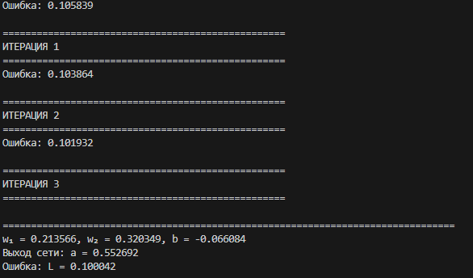Рисунок 1 – Вывод программного средства
5. Вывод
В ходе лабораторной работы был реализован и проанализирована метод обратного распространения ошибки.

6. Листинг
import math
import numpy as np

def sigmoid(x):
"""Функция активации сигмоида"""
return 1 / (1 + math.exp(-x))

def forward_pass(x1, x2, w1, w2, b):
"""Прямое распространение"""
z = w1 * x1 + w2 * x2 + b
a = sigmoid(z)
return z, a

def compute_loss(a, y):
"""Вычисление ошибки"""
return 0.5 * (a - y) ** 2

def backward_pass(x1, x2, a, y, z):
"""Обратное распространение"""
dL_da = a - y
da_dz = a * (1 - a)
dL_dz = dL_da * da_dz

# Градиенты по весам и смещению
dL_dw1 = dL_dz * x1
dL_dw2 = dL_dz * x2
dL_db = dL_dz

return dL_dw1, dL_dw2, dL_db, dL_dz

def update_weights(w1, w2, b, dL_dw1, dL_dw2, dL_db, learning_rate):
"""Обновление весов"""
w1_new = w1 - learning_rate * dL_dw1
w2_new = w2 - learning_rate * dL_dw2
b_new = b - learning_rate * dL_db
return w1_new, w2_new, b_new

x1 = 0.4
x2 = 0.6
w1 = 0.2
w2 = 0.3
b = -0.1
y = 1
learning_rate = 0.1

for iteration in range(1, 4):

# Прямое распространение
z, a = forward_pass(x1, x2, w1, w2, b)
loss = compute_loss(a, y)

# Обратное распространение
dL_dw1, dL_dw2, dL_db, dL_dz = backward_pass(x1, x2, a, y, z)

w1_old, w2_old, b_old = w1, w2, b

# Обновление весов
w1, w2, b = update_weights(w1, w2, b, dL_dw1, dL_dw2, dL_db, learning_rate)

# Проверка после обновления
z_check, a_check = forward_pass(x1, x2, w1, w2, b)
loss_check = compute_loss(a_check, y)

print(f"Ошибка: {loss:.6f}")

print(f"\n{'='*50}")
print(f"ИТЕРАЦИЯ {iteration}")
print(f"{'='*50}")

print(f"\n{'='*80}")
print(f"w₁ = {w1:.6f}, w₂ = {w2:.6f}, b = {b:.6f}")
z_final, a_final = forward_pass(x1, x2, w1, w2, b)
loss_final = compute_loss(a_final, y)
print(f"Выход сети: a = {a_final:.6f}")
print(f"Ошибка: L = {loss_final:.6f}")

